**社会福祉法人　CIJ福祉会**

**ノーリフティングケア マニュアル**

**～職員、ご入居者を守るケアを～**

令和6年4月1日

**Ⅰ　基 本 理 解**

**●ノーリフティングケアの目的**

ノーリフティングケアを行う事によりご入居者と職員の双方にとって、より良い影響を生み出すことを目的とします。

～ノーリフティングケアとは～

介護する側・される側双方において安全で安心な、持ち上げない・抱え上げない・引きずらないケアをノーリフティングケアと呼びます。

安全で安心な介護・看護を提供するために、対象者の状態に合わせて福祉機器や用具を有効に活用し取り組むことが必要です。

ノーリフティングケア＝福祉用具ケアではありませんが、福祉用具ケアは誰にでもできて、しかも早く習得が可能な、双方に負担の無いケア技術であり、ノーリフティングケアには欠かせないものです。

**●目的の内容**

ご入居者の高齢化・重度化によりご入居者自身での移乗動作等が困難になり、（「職員の持ち上げ介助や抱え上げ介助、引きずり介助」＝リフティングケアと以下記入する。）をすることが増えたことにより、移乗介助時に痛みを伴う、筋緊張や拘縮が進行しているのが現状です。それにより、職員側は介助量の増加に伴う腰痛の発症リスクが高まった状態が続いています。

正しいノーリフティングケアを行う事により、ご入居者の尊厳を守り、ニ次障害を防止する質の高いケアを提供すると共に、職員の腰痛防止を図り、腰痛による休職・離職をゼロにすることでご入居者と職員の双方にとってより良い影響を生み出すことに繋がるためです。

**●この目的が大事な理由**

腰痛予防指針が平成25年に改定され『人力での抱え上げは、原則行わせない。リフトなど福祉機器の活用を促す』ことが明示されている。

また、ご入居者への負担を軽減する事により、心身ともに安心が得られ精神的に落ち着いてきた。また、筋緊張が和らぐことで筋肉や関節への負担が減り姿勢が良くなる事や、食事量や排泄まで好影響が認められる等の事例もあるため。

**●絶対に守るべき品質基準**

①リフティングケアの基本的禁止

・リフティングケアは職員、ご入居者双方に負担がかかる為基本的には避けるべき腰痛予防指針も含める。

②正しいノーリフティングケアの実施

・正しいノーリフティングケアの実施により、ご入居者には心身の安心を提供でき、職員は腰痛にならなくなることや、悪化させることなく安心して仕事ができる。

③不良姿勢にならないように注意しつつケアを行う事

Ⅱ実践での作業確認（正確な作業）

* **床 走 行 式 リ フ ト**

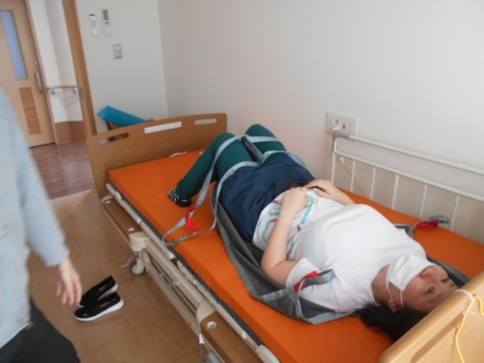

①　ベッド上の対象者へスリングシートを入れる時、側臥位にして対象者にスリングシートをあて、スリングシートにある黄色の線が背中の中央にくるようにセットする。

②　セットしたら仰臥位に戻りその後反対側からスリングシートを引っ張り（写真左）の様にする。

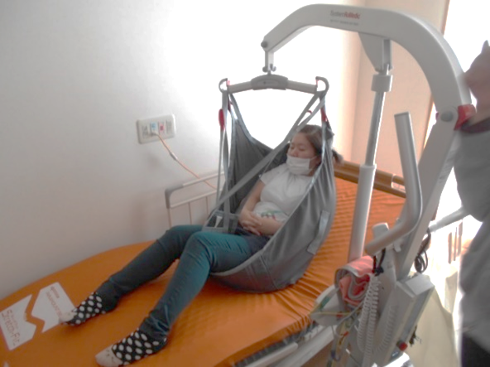③　脚分離型スリングシートの場合、片足ずつ入れストラップを交差させる。

スリングシート設置完了後、ベッドの頭元と足元のギャッジアップを行う。

④　ハンガー部分が揺れた拍子に当たる事を防ぐ為、片手でハンガーを持った状態で対象者腹部付近に床走行式リフトを持ってくる。

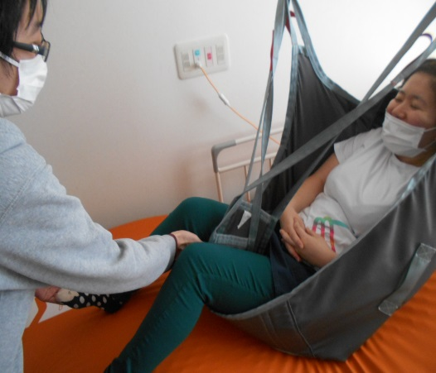⑤　ストラップをかける順番は頭２つから行い足元２つの順にかける、ストラップがリフトに確実にかかっていることを再度確認する。

　　　　　　　　　　　　　　　　　　⑥　ストラップがはった状態になるまでリフトアップする。（写真左）

⑦　脚部や背中部分に圧がかかっている時があるため足を上げたり手をいれたりし除圧する。（写真左）

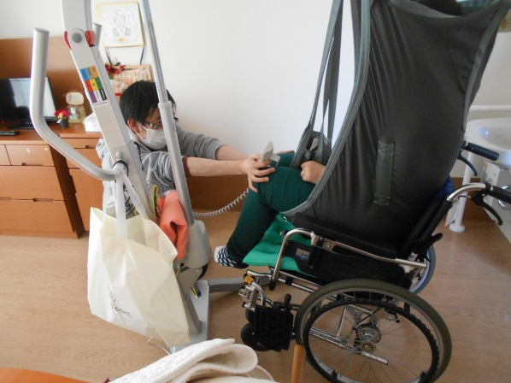

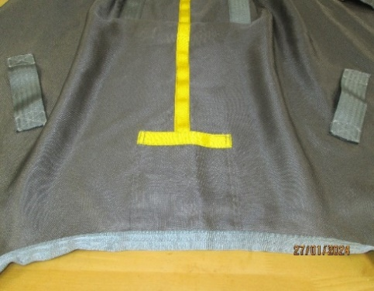⑧　移動する際、片手はスリングシートをもつか対象者に触れるかし、もう片手はリフト自体を動かすようにする。　（写真左）

⑨　シッティングの際は腰位置の再調整をしなくてよいように深く座らせる。

前方からシッティングする時は膝付近を押すように行い、後方からシッティングする時はスリングシート背中側にあるベルトを背もたれに添うようにする。

⑩　ハンガー部を対象者の胸付近まで降下させてからストラップを足部分２つ、頭部分２つの順で外していく。

⑪　スリングシートをのける際は対象者の足を左右にふり対象者に触れている部分（スリングシート内側）を外側へ外し、車椅子外側に引っ張り、背中側まで持っていき背部から取り除く。

**● リ フ ト 移 乗 （車椅子からの吊り上げ）**

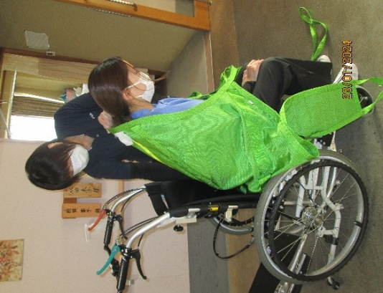

1. 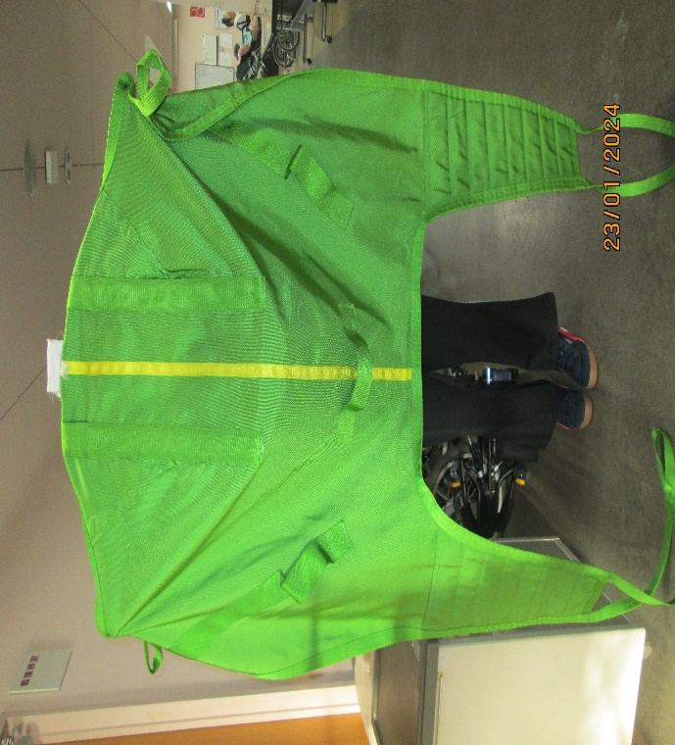背中へスリングシートを敷き込む

（スリングの中心を合わせ座面までしっかりと差し込む

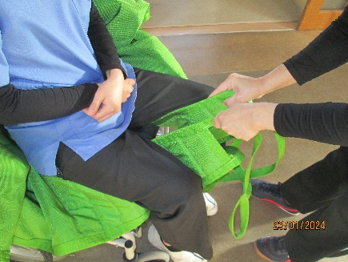

⓶脚部を前方へ引き出す

（股関節から臀部まで大腿部の横を覆うように脚部を引き出し長さが均等か確認する。臀部から大腿部までスリングシートが十分に覆われていないと吊り上げた時に臀部が抜け落ちやすいので注意する。）

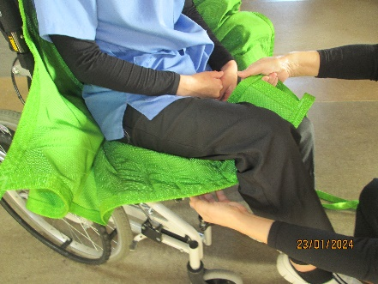

1. 脚部を大腿部の下へ敷き込む

（脚部を前に出したらしわをつくらないように大腿部の下に通す）

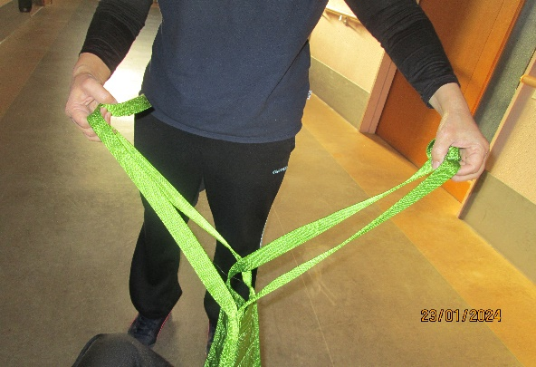

1. 脚部を交差させる

（脚分離タイプの場合は脚が開くのを防ぐために脚部を交差させる

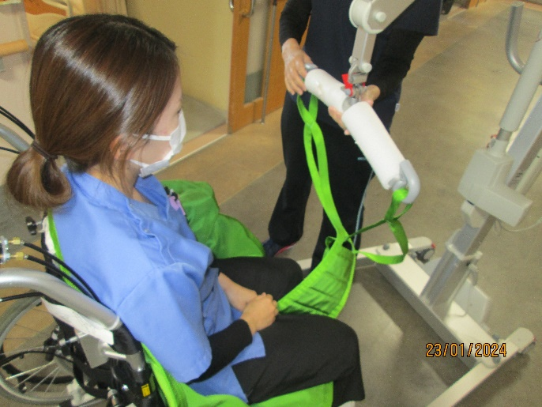

1. ハンガーにかける

（不安を与えない様に対象者の目線より下で作業する）

**※リフト操作の最終確認**

**・リフトを少し上げテンションがかかる状態で以下の項目を確認する。**

1. **ハンガーにベルト４点がかかっているか**
2. **ご利用者の腕や指先が敷きこまれていないか**
3. **ご利用者の足が絡まったり、足先が交差したいないか**

◎　上記①②③の確認終了後にリフトの吊り上げを開始する。

**ス タ ン デ ィ ン グ リ フ ト**

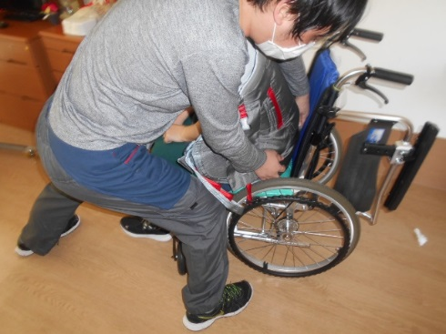**〇　車椅子上の対象者へスリングシートを入れる時**

1. スリングシート下の固い部分をしっかり仙骨部付近まで入れる。(写真左)

**中央部がスリングシートの中心部**

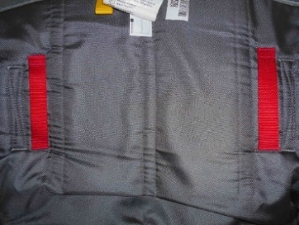

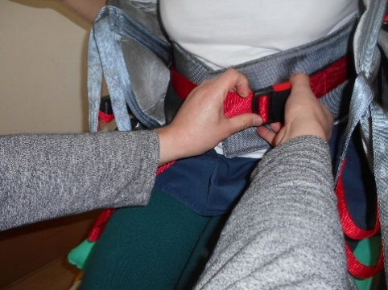

　②スリングシートの内側にあるベルトを装着す

る。

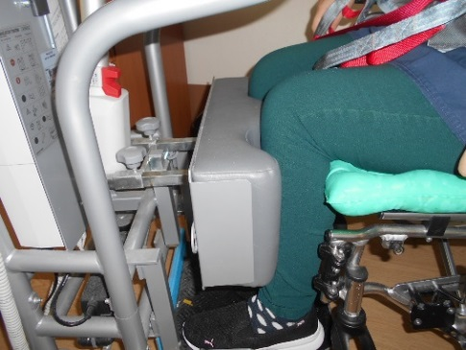

　　　　　　　　　　　　　　　➂足置きに対象者の両足底をしっかりつけて

下腿部を膝クッション溝に沿うようしっかり

とつける。(写真左)

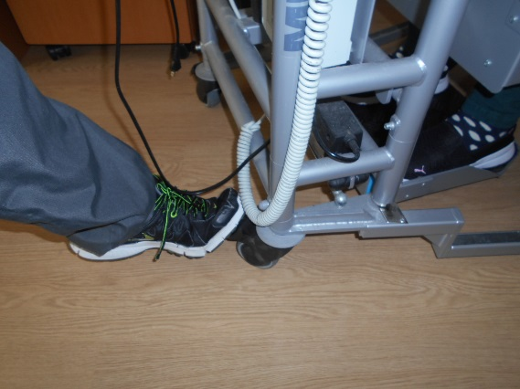

1. スタンディングリフトのブレーキをかける。

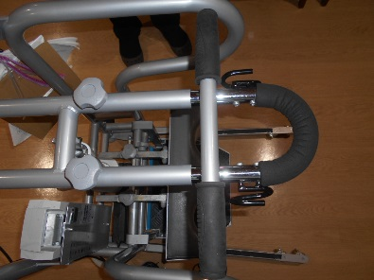

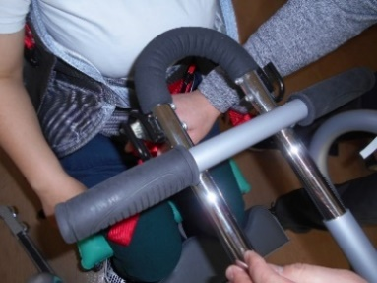

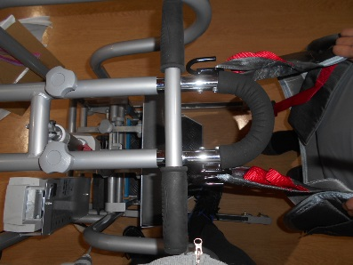

持ち手を対象者側へ引っ張り出し、フックにスリングシートをひっかける。

その後もとに戻す。（写真上）

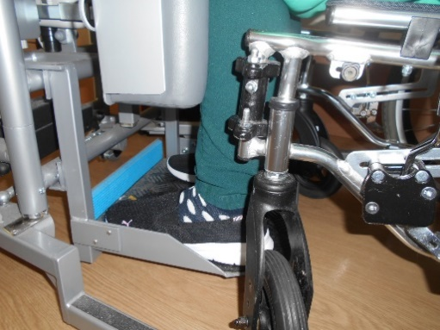

⑤　再度、足位置の確認をする。(写真左)

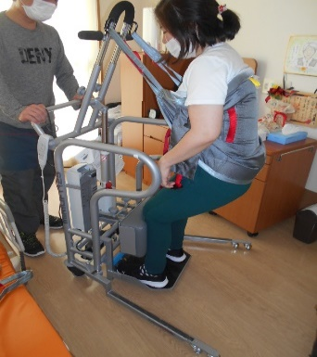

⑥　その後リフトを上げる。（写真左）

* **ス ラ イ デ ィ ン グ ボ ー ド**

**〇前提として移乗先を低くする、もしくは平行にすること。（写真左）**

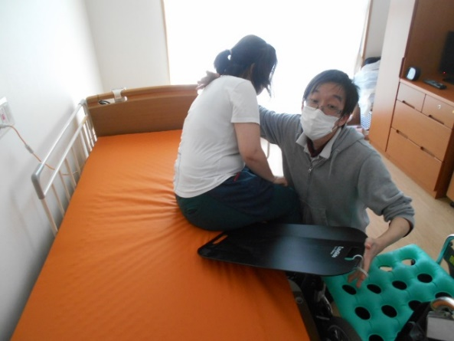

1. ベッドから車椅子、車椅子からベッドどちらの場合も滑る方の臀部をボードに乗せる。

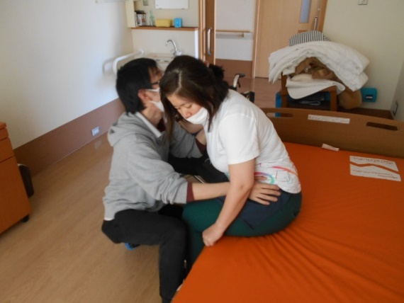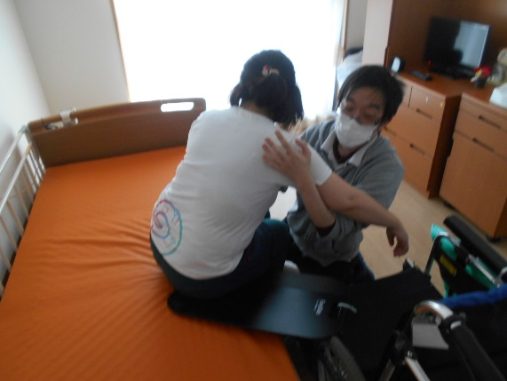

　　　写真上左のように、対象者の右腋下部と左腰部を介助者が支え、写真上右のように

介助者を支点に腰部を少し奥に押しこむ。（滑り過ぎに注意）

* **ス ラ イ デ ィ ン グ シ ー ト**

**〇ベッド足元付近より頭方向への移動介助の時**

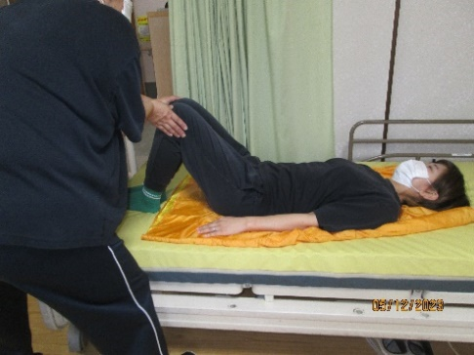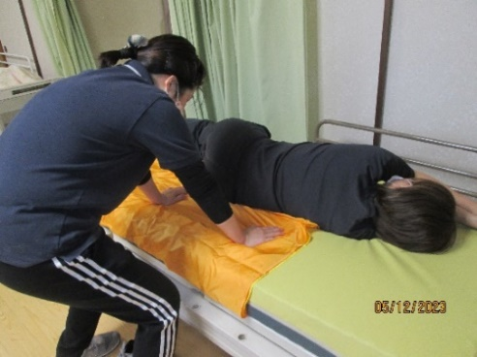

1. スライディングシートを対象者の　　　　　　②自立支援を促す介助方法として対象者

肩部から腰部付近まで敷きこみ頭　　　　　　　に膝を立ててもらい足でベッド面を蹴る

方向へ滑らす。　　　　　　　　　　　　　　　ように促し動きをサポートする

Ⅲ　異常な場面での対応方法（危機管理）

●ご入居者の安全を考えやむをえずご入居者の望まない対応をすることにより心身に悪影響がみられる場合

　①　ご入居者の心身に悪影響がみられる場合には確認された時点で上司に報告する。問題の原因を検証し必要であれば看護職に報告、指示を仰ぐ

●介護事故発生の場合

①　事故がおきた時点で上司に報告する。

②　問題になる原因の検証を行い、原因（因果関係）の除去を行う。除去できない場合は他の福祉用具ケアを検討する。

●福祉用具の故障及びトラブル

　福祉用具の使用時には、機材の点検を行い故障等の不備がないかを必ず確認する。

　定期の機材の確認も行う。異常等があれば使用をせずに取り扱い専門店に連絡し確認してもらう。

故障及びトラブルの発生が確認された時点で該当福祉用具の使用を中止し、上司へ報告する。

①　ご入居者を、福祉用具を使用しリフティングしている状態で故障及びトラブルが発生した

際、緊急停止ボタンを押し、安全な場所へ手動降下装置を使用し下ろす。

②　時間を置きノーリフティングケア担当職員が該当福祉用具を使用し、再度同じ状態になる場

合、修理の依頼を上司に報告する。

●上司への報告

①　事故（けがの場合）時は上司への報告、事故検討会を行う。

②　 ノーリフテイングケアの見直しについては委員会で検討する

Ⅳ　過去の福祉用具使用中に発生した事故

**●スライディングボード使用中の事故**

・ご入居者の左足をひねったと思われる

スライディングボード使用時、ご入居者の足位置の確認不足と靴を脱いで使用した為予測以上にスライドし制御できる範囲を超えたため、おきたと思われる。

上記の事からスライディングボード使用時にはご入居者の足位置をきちんと確認する事と、靴を履いた状態で使用する事となる。

**●スタンディングリフト使用中の事故**

・宙に浮きずり落ちてきた際、足をひねったと思われる

スタンディングリフトを必要以上に上げ過ぎた為、身体を足で支える事が出来ず、ずり落ちていった為起きたと思われる。また、他のご入居者からのコール等が頻回にあり、リフト操作に集中できなった事も要因の一つだと思われる。

以上の事からスタンディングリフトに目印を付け対象ご入居者に使用する際は目印以上、上昇させないようにする。また、リフト操作に集中できる環境を整えてからリフト操作する事とする。

**●床走行式リフト使用中の事故**

・ベッドから車椅子への移乗後、スリングシートを外す際、ハンガーとご入居者の額が接触したと思われる。

床走行式リフトを車椅子に対し垂直に入れた際、車椅子の前輪が浮きあがりリフトの足にのってしまい、リフトの足から落ちた際、勢いよく当たったと思われる。またハンガーの位置がご入居者の頭位置付近にあったためでもあると思われる。

上記の事から床走行式リフトは横入れせず、斜め若しくは前方より入れるようにし、ハンガーの位置は必ず頭位置より低くすることとする。

Ⅴ　ノーリフティングケア定着に向けて

●**CIJノーリフティングケア推進委員会について**

・推進委員会の構成は、委員長　副委員長　委員（各事業所代表者）で構成する。

・法人委員会構成は、法人本部、施設長、副施設長、介護副主任等、推進委員会で構成する。

**●ノーリフティング委員会について**

・各事業所の介護職員・介護支援専門員・機能訓練指導員・看護職員等で検討し編成する

**●職員の健康管理について**

・半年に一度嘱託医による問診や腰痛健診

**●教育体制の整備について**

・研修委員会でノーリフティングケア研修を組み込んでもらうこと、必要が生じた際は随時ノーリ

フティング委員会メンバーによる動作手順の確認や導入を検討する。

　　・基本技術研修、指導者養成研修、マイスター養成研修等を受講し、ノーリフテイングケアを理解実践する職員を育成する

**●環境の整備について**

・必要に応じて福祉用具の購入検討をする。また、定期的に福祉用具の点検や修理依頼をする。

●**個別プランの作成**

・介護支援専門員や担当職員に各事業所に所属する委員会メンバーから意見あげて、個別プランの作成依頼や内容検討を行う。

**●随時の見直し**

・現場の実態や福祉用具の改善など随時の見直しを行っていく。

附則

１、このマニュアルは令和6年４月1日から施行する。